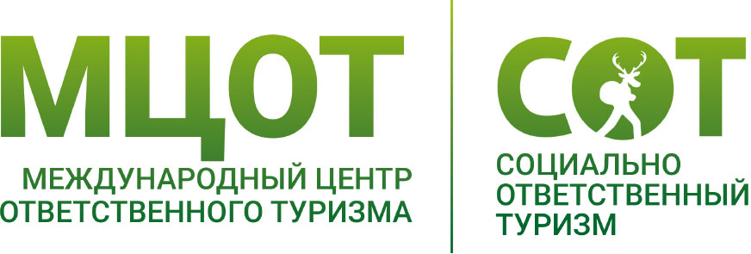

Уважаемые коллеги!

Приглашаем вас принять участие в Первом Форуме социально ответственного туризма (СОТ), который состоится 28-29 июня 2018 года в городе Пскове.
Главная цель Форума – презентация, поиск комплексных решений и лучших практик специалистов разных сфер с целью развития туризма Псковской области и привлечение внимания к региону через туризм.
Участники Форума обсудят проблемы и перспективы развития социально ответственного туризма в России и попытаются найти ответ на вопрос: что необходимо сделать в Псковской области на примере других регионов, чтобы социально ответственный туризм стал эффективным инструментом устойчивого экономического развития российских регионов.
В ходе форума пройдут секции на актуальные темы для СОТ:
1. Природное наследие и сельскохозяйственная промышленность
2. Культурно-историческое наследие, экономика наследия и гостеприимство
3. Традиции, самобытность регионов и современность

На мероприятиях Форума будут презентованы направления для занесения на портал СОТ Международную сеть ответственного туризма с целью присвоения статуса "Объект СОТ". Все участники смогут стать полноценными участниками проектов СОТ Псковской области.
На Форуме предполагается участие представителей Администрации Псковской области, Министерства природы и Минкультуры Республики Коми, Фонда региональных социальных программ «Наше будущее», Всероссийское общество охраны памятников истории и культуры (ВООПиК), Государственного Дарвиновского музея, Всероссийского Государственного Музея Декоративно-Прикладного Искусства, Музея-заповедника «Царицыно», Финно-Угорского парка, Национального Фонда "Возрождение русской усадьбы", музеев-заповедников, природных заповедников Псковской и Тверской областей, национального парка Soomaa (Эстония), Obinitsa (Эстония), проектов, работающих с людьми с особенностями развития, бизнес-сообщества и некоммерческих организаций.
Организаторы Форума:
Автономная некоммерческая организация "Центр инноваций социальной сферы Псковской области",
Государственный комитет Псковской области по культуре
при содействии и участии
Международного центра ответственного туризма и Союза участников ответственного туризма (СОТ).
Работу Форума планируется сопроводить выставкой фоторабот и ярмаркой - продажей продукции социально ответственных предпринимателей, товаров устойчивого туризма.
Программа прилагается.

С уважением,
директор АНО "Центр инноваций
Псковской области" С.Ю. Седунова

